**EKSKURZIJA**

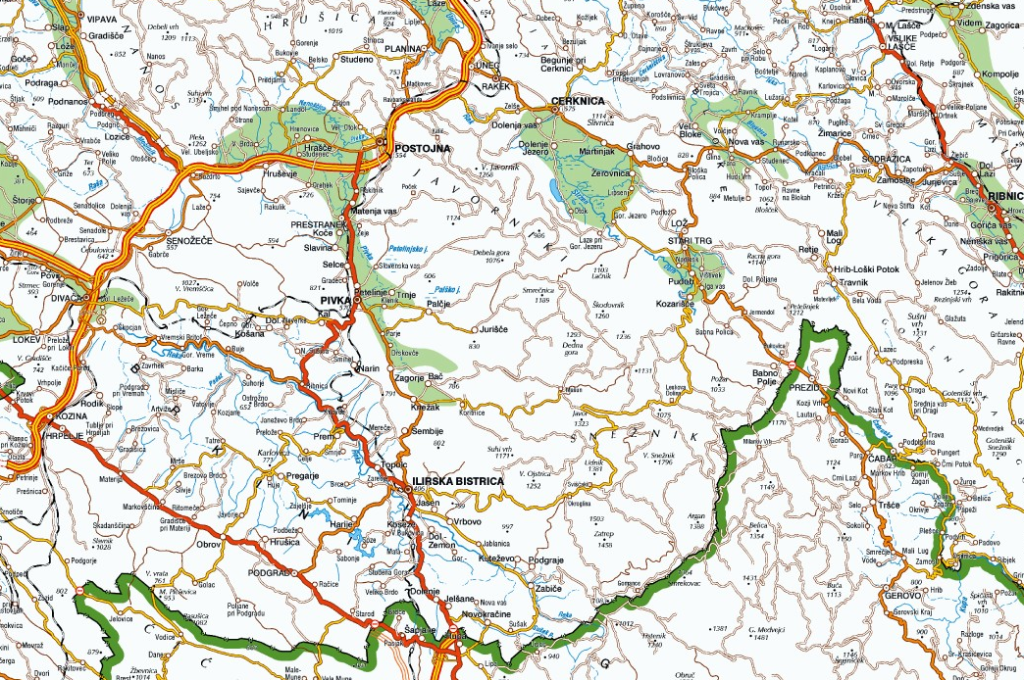Naloge:

Slika : Zemljevid (vir: http://www.geopedia.si/#T105_x442080_y61320_s11_b4 (dostop: 23.5.2016))

* s črto sproti označuj prevoženo pot,
* s križci označi postanke.

**Ilirska Bistrica**

Kdaj je bil zgrajen Hodnikov mlin?

___________________________________________________________________________.

Kako se je gibalo število mlinov in žag po stoletjih?

______________________________________________________________________________________________________________________________________________________.

Opiši kako so uravnavali moč mlinov/žag.

_________________________________________________________________________________________________________________________________________________________________________________________________________________________________.

Kaj je bil sistem »čredenja«? Razloži.

______________________________________________________________________________________________________________________________________________________.

**Volovja reber**

Navedi nekaj razlogov **ZA** vetrno elektrarno na tem območju.

_________________________________________________________________________________________________________________________________________________________________________________________________________________________________.

Navedi nekaj razlogov **PROTI** vetrni elektrarni na tem območju.

_________________________________________________________________________________________________________________________________________________________________________________________________________________________________.

Za katero možnost bi se odločil sam? Utemelji.

_________________________________________________________________________________________________________________________________________________________________________________________________________________________________.

Izmeri kolikšna je hitrost vetra.

___________________________________________________________________________.

V katero smer piha?

___________________________________________________________________________.

**Sviščaki**

Kakšno naselje so Sviščaki?

______________________________________________________________________________________________________________________________________________________.

Kakšni problemi se tu pojavljajo? Utemelji.

_________________________________________________________________________________________________________________________________________________________________________________________________________________________________.

Navedi nekaj možnosti za razvoj turizma.

_________________________________________________________________________________________________________________________________________________________________________________________________________________________________.

Na primeru Snežnika skiciraj višinske rastlinske pasove.

**Grad Snežnik**

Kdaj je bil grad zgrajen?

___________________________________________________________________________.

Navedi in opiši tri tebi zanimive predmete ( lahko tudi sobe), ki jih je predstavila vodička med ogledom gradu.

_______________________________________________________________________________________________________________________________________________________________________________________________________________________________________________________________________________________________________________________________________________________________________________________.

**Cerkniško jezero**

V kateri knjigi je Janez Vajkard Valvasor opisal delovanje presihajočega jezera?

___________________________________________________________________________.

S pomočjo makete opiši delovanje Cerkniškega jezera.

_________________________________________________________________________________________________________________________________________________________________________________________________________________________________.

V katerem delu leta je jezero zapolnjeno z vodo?

___________________________________________________________________________.

Razloži pojma:

* požiralnik: ____________________________________________________________
* stržen: _______________________________________________________________.

**Pivška presihajoča jezera**

Naštej jezera, ki sestavljajo Pivška presihajoča jezera.

_______________________________________________________________________________________________________________________________________________________________________________________________________________________________________________________________________________________________________________________________________________________________________________________.

Razloži zakaj je bil ustanovljen krajinski park.

_________________________________________________________________________________________________________________________________________________________________________________________________________________________________.

Katere živali najdemo tu?

_________________________________________________________________________________________________________________________________________________________________________________________________________________________________.